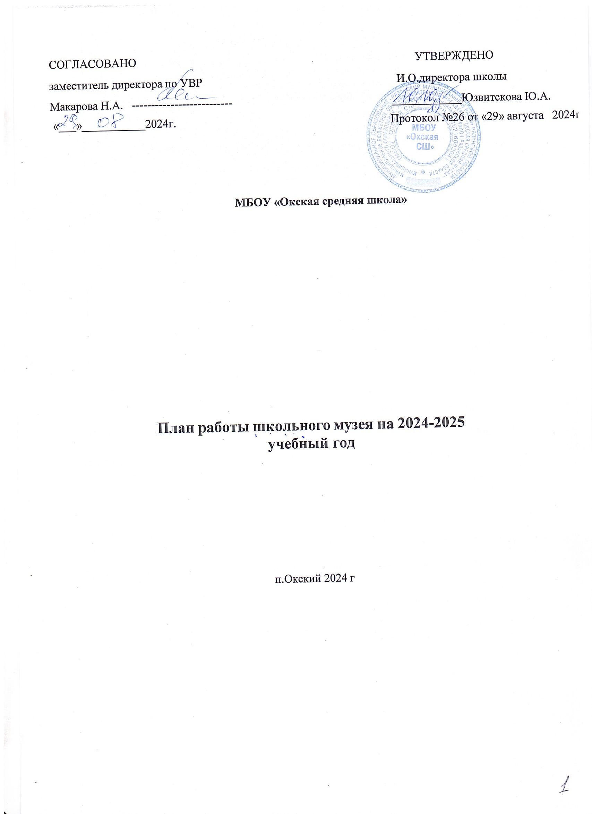

СОГЛАСОВАНО УТВЕРЖДЕНО

заместитель директора по УВР И.О.директора школы

Макарова Н.А. -------------------------- ____________Юзвитскова Ю.А.

«___»___________2024г. Протокол №26 от «29» августа 2024г.

**МБОУ «Окская средняя школа»**

**План работы школьного музея на 2024-2025 учебный год**

п.Окский 2024 г

**Целью** деятельности школьного музея является содействие формированию интереса к отечественной истории и уважительного отношения к

нравственным ценностям прошлых поколений, развитию коммуникативных компетенций, навыков исследовательской работы учащихся, поддержка творческих способностей детей.

**Задачи** школьного музея:

* формирование у учащихся гражданско – патриотических качеств;
* активизирование роли школьного музея в патриотическом и нравственном воспитании подрастающего поколения;
* формирование личностного, эмоционально окрашенного отношения к историческим фактам;
* воспитание любви и уважения к прошлому своей страны;
* приобщение обучающихся к изучению истории родного села, школы, истории Великой Отечественной войны 1941-1945;
* сохранение и поддержание традиций образовательного учреждения;
* совершенствование образовательного процесса средствами дополнительного обучения;
* воспитание познавательных интересов и способностей;
* овладение учащимися практическими навыками поисковой, исследовательской деятельности;
* пополнение музейных фондов

**Направления** работы:

* Использование музейного материала для формирования позитивного отношения учащихся к активной социально-значимой деятельности через вовлечение их в активную деятельность музея.
* Проектно-исследовательская деятельность на базе музея с

привлечением экспонатов, музейных связей с ветеранами и их семьями.

* Организация экскурсий в музей.
* Организация работы с фондами музея (оформление книг учёта).
* Участие в районных, областных мероприятиях исторической и

краеведческой направленности, в смотре-конкурсе школьных музеев.

* Организация встреч с ветеранами Великой Отечественной войны, приуроченных к Дням Воинской Славы, ветеранами труда.

Школьный музей выполняет следующие **функции:**

* Поисковая и научно-исследовательская работа с учащимися.
* Методическая работа с педагогическим коллективом.
* Организация общешкольных мероприятий, объединяющих усилия учащихся, учителей и родителей.

Поисковая и научно-исследовательская работа с учащимися – это поисковые задания для классов, в обобщении историко-краеведческого материала в

фондах школьного музея.

Методическая функция музея объединяет педагогический коллектив школы и учащихся в общем деле. На методическом объединении классных

руководителей, педсоветах, под руководством заместителя директора по

воспитательной работе, руководителя музея обсуждается план работы школы в историко-краеведческом и патриотическом направлении, заслушивают

классных руководителей о работе класса в этом направлении. Организации общешкольных мероприятий:

Посредством музея создается обратная связь между учеником и учителем, классом и классным руководителем, музейная комната помогает учителю в подборе необходимого материала для тематических классных часов,

разрабатывает тематические экскурсии по стендам и экспозициям музея.

**Ожидаемые результаты**

Для музея:

* оптимизация деятельности музея в русле программы воспитания и социализации;
* совершенствование содержания деятельности музея;
* рост профессионального мастерства юных экскурсоводов;
* укрепление материальной базы музея. Для учащихся

Музейная деятельность способствует приобретению у учащихся новых компетенций:

* исследовательских (умение самостоятельно найти недостающую

информацию в информационном поле; умение запросить недостающую информацию у специалиста; умение находить несколько вариантов

решения проблемы, умение использовать моделирование, реальный и мыслительный эксперименты, наблюдение, работа с

первоисточниками, умение адекватно осуществлять самооценку и самоконтроль);

* менеджерские (умение ставить цель, умение планировать деятельность, время, ресурсы, умение принимать решение и прогнозировать их последствия, навыки исследования собственной деятельности, навыки саморегуляции и деятельности);
* коммуникативные (умение инициировать взаимодействие – вступать в диалог, задавать вопросы, умение вести дискуссию, умение отстаивать свою точку зрения, умение находить компромисс, навыки интервьюирования, устного опроса);
* презентационные (навыки монологической речи, умение уверенно держаться во время выступления, умение использовать различные средства наглядности при выступлении, умение отвечать на

незапланированные вопросы)

|  |  |  |  |  |
| --- | --- | --- | --- | --- |
| № **п/п** | | **Мероприятие** | **Дата** | **Ответственные** |
| **Организационная работа** | | | | |
|  | 1.Утверждение плана работы школьного музея на 2024- 2025 учебный год. | | Сентябрь 2024 г. | - директор школы, **Юзвитскова Ю.А.**  руководитель музея Журавлева Т.Д. |
| 2 | .Оформление музейной документации. | | Сентябрь 2024 г.  В течение года | руководитель музея |
|  | Работа с фондами.  3Инвентаризация архива. | | В течение года | руководитель музея |
|  | 4.Формирование актива и Совета школьного музея, распределение  обязанностей между членами актива школьного музея. | | Сентябрь 2024 г. | руководитель музея |
| 5 | Определение задач развития музея на 2024-2025 учебный год | | Сентябрь 2024 г. | руководитель музея |
| 6 | Проведение заседаний Совета и актива школьного музея. | | 1 раз в месяц | руководитель музея |
| 7 | Ведение Книги отзывов гостей музея | | В течение года | руководитель музея,  актив музея |
| 8 | Поддержание надлежащего состояния помещения и фондов музея | | В течение года | руководитель музея |
| 9 | Ведение раздела на официальном сайте | | В течение | руководитель музея |

|  |  |  |  |
| --- | --- | --- | --- |
|  |  | года |  |
| **Экскурсионно-массовая работа** | | | |
| 1 | Формирование группы экскурсоводов. | Сентябрь 2024 г. | руководитель музея |
| 2 | Организация работы по подготовке экскурсоводов (5-7 классы). | В течение года | руководитель музея |
| 3 | Разработка материалов для  проведения обзорных и тематических экскурсий | В течение года | руководитель музея, члены актива музея |
| 4 | Проведение обзорных и  тематических экскурсий (1-9 классы.)  **Обзорные.**   * Знакомство с музеем (1 класс, гости школы) * «Этих дней не меркнет слава   …»   * Работа поискового отряда * История школы * Они там были…   **Тематические.**   * История экспоната * Люди села * Династия учителей * Строительство школы * Директора нашей школы * Учителя-выпускники школ | В течение года | руководитель музея группа экскурсоводов |
| 5 | Проведение бесед, лекций к знаменательным  датам года: | В течение года | руководитель музея, члены актива музея |

|  |  |  |  |
| --- | --- | --- | --- |
|  | 4 ноября – День народного единства 16 ноября – день памяти и скорби,  5 декабря – Битва под Москвой, 9 декабря – День Героев  12 декабря – День конституции РФ.  27 января –снятие блокады Ленинграда (1944)  15 февраля – день вывода советских войск из Афганистана  23 февраля – День защитника Отечества  9 мая – День Победы советского народа в  Великой Отечественной войне 1941 – 1945 гг. |  |  |
| **Учебно-воспитательная работа** | | | |
| 1 | Проведение уроков Мужества. | В течение года | классные руководители 1-9 классов  Учителя истории |
| 2 | Профориентация учащихся. Использование материалов музея на уроках. | В течение года | руководитель музея, учителя |
| 3 | Проведение музейных уроков (1-9 класс), | В течение года | руководитель музея, учителя истории, учителя- предметники |
| 4 | Проведение уроков истории и краеведения,  изобразительного искусства | В течение года | Учителя истории, ИЗО |
|  |  | Декабрь 2024 г. | Заместитель директора по воспитательной работе, |
| 5 | Проведение классных часов и |

|  |  |  |  |  |
| --- | --- | --- | --- | --- |
|  | праздников, посвященных Дням Воинской славы  6 Встречи с ветеранами локальных войн, тружениками тыла  7 Митинг, посвященный празднованию Дня Победы | Февраль 2025 г.  май | руководитель | музея  Заместитель директора по УВР |
|  |  |  |  |  |
|  |  |  |  | |
|  |  |  |  | |
| **Работа с фондами музея.** | | | | |
| 1 | Учет, регистрация и хранение музейных экспонатов. | По мере  поступления  В течение года | руководитель | музея |
| 2 | Проведение инвентаризации архива музея. | Сентябрь - декабрь | руководитель | музея |
| 3 | Организация работы в архивах с целью пополнения, уточнения материалов музея | В течение года | руководитель | музея |
| 4 | Связь с музеями, общественными и детскими организациями и  учреждениями. | В течение года | руководитель | музея |
| **Общественно-полезная работа** | | | | |
| 1 | Поисковая работа | В течение года | руководитель  актив музея | музея |
| 2 | Запись воспоминаний жителей села | В течение года | руководитель  актив музея | музея |
| 3 | Участие в районных, краевых, всероссийских конкурсах | В течение года | руководитель  актив музея | музея |

|  |  |  |
| --- | --- | --- |
| **План работы по месяцам** | | |
| **Сентябрь.** | | |
| 1. | Заседание актива музея, согласование плана работы на 2024-2025 у.г. | Совет музея  Актив музея |
| 2. | Подготовка материалов экскурсии «Моя семья – моя крепость» (5-7 кл.) | Актив музея |
| 3. | Подготовка материалов экскурсии «История Великой Отечественной войны» (8-9 кл.) | Совет музея  Актив музея |
| **Октябрь.** | | |
| 1. | Викторина «Путешествуя по родному краю…» (5, 6, 7, 8 кл.) | руководитель музея, члены актива музея |
| 2. | Экскурсия « Народные промыслы» (1-4кл.) | руководитель музея, члены актива музея |
| 3. | Из цикла «История одного экспоната». Старинные часы. (1-9 кл.) | руководитель музея, члены актива музея |
| **Ноябрь.** | | |
| 1. | Музейный урок «История в лицах», посв. Дню народного единства (1-9 кл.) | руководитель музея, члены актива музея |
| 2. | Из цикла «История одного экспоната». Глиняная посуда. (1-4 кл. ) | Руководитель  музея, члены актива музея |
| 3. | Музейный урок, посвященный открытию школьного музея  (1-9 кл.) | Совет музея Актив музея |
| **Декабрь.** | | |
| 1. | 3 декабря – День Неизвестного солдата. Проведение общешкольного митинга. (1-9 кл.) | руководитель музея, |
| 2. | Старинная утварь. Выставка. (1-9 кл.) | руководитель музея, члены актива музея |
| 3. | Музейный урок «Смерти у храбрых нет, у храбрых есть только бессмертие» | руководитель музея, члены актива музея |
| **Январь.** | | |

|  |  |  |
| --- | --- | --- |
| 1. | Фольклорный праздник «Каляда» 9 (1-5 кл) | руководитель музея, члены актива музея |
| 2. | Экскурсия «Односельчане в годы ВОВ» | руководитель музея, члены актива музея |
| 5. | Конкурс «Кукла в национальном костюме» (среди 2- 6 классов) | руководитель музея, члены актива музея |
| **Февраль.** | | |
| 1. | Экскурсия « Солдатский быт в Годы Великой Отечественной войны» (6-9 кл.) | руководитель музея, члены актива музея |
| 2. | Из бабушкиного сундучка. Лоскутное шитье. Энциклопедия женского рукоделия (1-5 кл) | руководитель музея, члены актива музея |
| 3. | О новых экспонатах нашего музея. Информационная экскурсия (1-4 кл.) | руководитель музея, члены актива музея |
| 4. | Акция памяти, посвященная Дню Защитника Отечества -  «Мы помним»! (1-9 кл.) | руководитель музея, члены актива музея |
| **Март.** | | |
| 1. | Из истории праздника 8 марта (1-9 кл.) | члены актива музея |
| 2. | Путешествие в мир народных сказок (1-5 кл) | члены актива музея |
| 3. | Из цикла «История одного экспоната». Солдатская каска. (6-9 кл.) | члены актива музея |
| **Апрель.** | | |
| 1. | Виртуальные экскурсии по экспозициям музеев нашего района.  (1-9 кл.) | руководитель музея, члены актива музея |
| 3. | Круглый стол - «Книга Памяти». (8-10 кл.) | руководитель музея, |
| 4. | Пасха. Поговорим об этом празднике. | руководитель музея, |
| **Май.** | | |
| 1. | Экскурсия «И помнит мир спасенный!» (1-9 кл.) | руководитель музея, члены актива музея |
| 2. | Мероприятие, посвященное творчеству писателей- фронтовиков. | руководитель музея, члены актива музея |

|  |  |  |
| --- | --- | --- |
| 3. | Внеклассное мероприятие «Рязанский район в годы Великой Отечественной войны» (1-9 кл.) | руководитель музея, |
| 4. | 18 мая – Международный день музеев. День открытых дверей в нашем музее. | руководитель музея, члены актива музея |

**Примечание**: руководитель музея имеет право редактировать план работы на учебный год в зависимости от обстоятельств.

**Актив и Совет музея**

1.Аношин Тимофей – 9класс

2.Дрогомерецкий Дмитрий – 9класс

3.Якунина Вероника – 8класс

4.Трушакова Анастасия – 7класс

**Лекторская группа**

1. Лукьянова Екатерина
2. Заболотная Анастасия
3. Нестеров Сергей
4. Давлетов Ярослав